令和8年3月1日発行
障害福祉に関する講座や研修、イベントなどの情報紙！
いべんとアラカルト3月号


発行 北九州市障害福祉情報センタ-
〒804-0067
北九州市戸畑区汐井町1-6 ウェルとばた6階
公益社団法人北九州市障害福祉ボランティア協会内

★毎月２０日までに情報をいただきますと、翌月１日
発行の「いべんとアラカルト」に掲載します。
※紙面の都合上、ご希望に沿えない場合もあります。

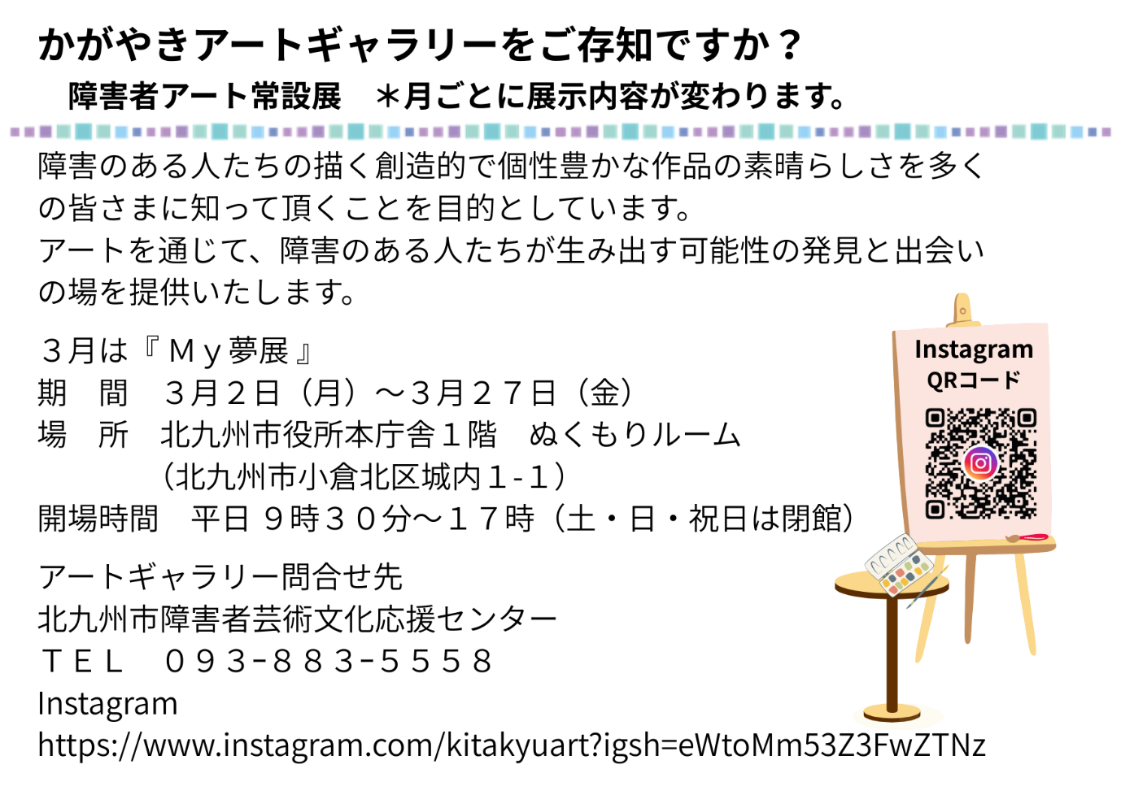

◆難聴者・中途失聴者協会
難聴者の生活相談
日 時 3月1日～31日（各週：日・火）
（日曜日）13時～16時
（火曜日）10時～13時
場 所 北九州市難聴者・中途失聴者協会 事務所
（戸畑区汐井町1-6 ウェルとばた6階）
内 容 聞こえやコミュニケーション、対人関係の
問題など日常生活・社会生活上の支援や情
報提供を行います。※都合の悪い方は日時・
場所の調整をします。
対象者 難聴者・中途失聴者とその関係者
相談料 無料

問合せ先
北九州市難聴者・中途失聴者協会
FAX/TEL 093-883-3113
（電話対応は火曜日のみ）


次回の
アートギャラリー
田中 康弘 展

◆障害のある人のための就職相談会
日 時 3月13日（金） 1４時～１６時
3月27日（金）１４時～１６時
会 場 LITALICOワークス北九州
（戸畑区中本町８-１４FARO
戸畑駅前ビル４階 戸畑駅より徒歩３分）
LITALICOワークス小倉
（小倉北区米町１-１-１小倉駅前ひびきビル５階）
内 容 就職を目指す障害のある人、ご家族、関係機関の方を対象とした相談会を開催しています。
体調や症状の事、お仕事の事、就職活動の不
安や相談、お困りごとなど、お気軽にご相談
ください。ご本人だけではなく、ご家族から
のご相談も受け付けております。
対象者 各種障害のある人、またはそのご家族、支援者
定 員 ４名（定員を超えた場合は要相談）
参加費 無料
申込方法 要予約
申込・問合せ先
障害福祉サービス就労移行支援事業所
LITALICOワークス北九州 TEL 093-873-7488
LITALICOワークス小倉 TEL 093-513-1030
◆ペルシュ勉強会
日 時 3月15日（日）10時～12時
会 場 八幡西生涯学習総合センター 204号室
（八幡西区黒崎3-15-3 コムシティー２階）
内 容 前半は5月から開催予定の家族向け学びプロ
グラムの内容や進め方についての説明、後半
は不登校、ひきこもりのグループに分かれて、
これから必要な事や相談を行う。
対象者 不登校、引きこもり問題に関心のある方
問合せ先
ワークネット北九州
TEL 090-3410-7397（担当：森本）

◆第４回muikkuマルシェ
日 時 3月2１日（土）11時～16時
会 場 山田緑地 森の家（講習室 他）
内 容 今年もmuikkuマルシェを開催いたし
ます。
muikkuを通して繋がることで、ご家
族や出店される地域のみなさま、サポ
ーターさん、みんなで顔を合わせてこ
の日の笑顔がこれからの希望になるよ
うな、そんな時間を。お互いを知るこ
とがすべてのはじまり。
はじめの一歩をここから。

【出店予定】
※muikkuの写真展示もあります。

～飲食・food＆drink～
＊KINTAKO（米粉たこ焼き）
＊キッチンカー縁（唐揚げ）
＊かなむすび（おむすび・ドリンク）
＊BENNY’S COFFEE（自家焙煎珈琲）
＊lovefas03（野菜・菓子）

＊おやつまぃん（焼菓子・クッキー）
＊kuguru bagle works.（ベーグル）
＊テンセンカフェ（酸素玄米弁当）
＊ありす訪問看護八幡西ステーション
（レモネードスタンド）
＊&.（アイシンググッキー）
＊すまいる（パン・石鹸デコパージュ）

～花・雑貨～
＊holoimua（雑貨）
＊英光園（切り花販売）
＊lima poepoe（シルクスクリーン体験・雑貨販売）
＊Tromignon（雑貨・多肉植物）
＊リーシュ～Leash～（雑貨）
＊Delight（ハンドメイド作品販売）
＊UTIDE NO KONEKO（ステンドグラス雑貨）
＊Conosh.iro（ハンドメイド雑貨）
＊Re:Re（アクセサリー・小物雑貨）
＊中間市視覚障害者の会 つばさの会（雑貨販売）
＊★Fukurou★（雑貨・ペットのエサ）
＊ayusta（雑貨）
＊Cherry blossom（メッセージカート・はがき他）
＊さっちゃんのおさかな（ハンドメイド雑貨・陶芸）
＊mana工房（刺繍雑貨）
＊La Lucina（ソイキャンドル）
＊muikku（オリジナルグッズ販売）

～癒し・体験～
＊千歳整骨院（マッサージ・電気治療）
＊カモメサロン（リラクゼーション・雑貨）
＊癒きんこ（ハーブリーディング）
＊こももCOLOR（ベースカラー診断・雑貨）
＊大英産業（木工）
＊yu-hana-24（開運アドバイス）
＊ヌクモリノオト（ハンドトリートメント他）
＊Ku.y.ruくゆる（福ゆる足つぼ）
＊バカンス（ヘアアレンジ）
＊ヒーリングサロンuni（ボディーケア）
＊アロマのめぐみ（ハンドトリートメント）
＊RedNose Smile Ballon (バルーンアート)

※売り切れ次第終了
※出店は変更の可能性があります。
※会場内の状況によっては、入場を規制させていただ
く場合があります。ご了承ください。

対象者 どなたでも
入場料 無料
参加費 各出店者様により体験料金や販売価格が異なります。

申込・問合せ先
家族写真撮影ボランティア muikku
メール muikku.photo@outlook.jp
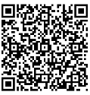
QRコードはこちら →

◆「知的障害者の意思決定支援」～あなたは、
本人の気持ちや選択を大切にしていますか?
日 時 3月28日（土） 10時～12時30分
会 場 ウェルとばた 多目的ホール
（戸畑区汐井町1-6 2階）
内 容 障害者の巣立ちを促す地域生活支援
(通称 巣立ちプロジェクト)の今年度最後の啓発
講演です。自分のことを自分で決める、考える、
・・誰でもいろんな場面で直面する課題です。
改めて、一緒に考えてみませんか?
対象者 どなたでも
定 員 100名
参加費 無料

申込・問合せ先
NPO法人nest （担当 佐藤）
TEL 080-3905-7019
◆北九州市障害者スポーツセンター
「アレアス」で実施される相談・教室
障害者スポーツなんでも相談
「スポーツをやってみたいけれど、何から始めればよいか分からない」
「自分に何が出来るのだろう…」
「アレアスの使い方を知りたい」・・・
なんでも構いません。
まずはお気軽にお電話ください。
日 時 相談のうえ決定します。
定 員 なし
対象者 障害者手帳をお持ちの人
募集期間 随時

申込み・問合せ先
北九州市障害者スポーツセンター「アレアス」
〒802-0061 北九州市小倉北区三郎丸3-4-1
TEL 093-922-0026
FAX 093-922-0041
HP：www.kitakyushu-ssc.jp

◆Y's（ワイズ）の会よりお知らせ
小さなお話会 つなカフェ
日 時 ３月11日（水）１０時～１２時
次回は4月20日（月）です。
会 場 Y'scafe
（戸畑区沢見2丁目6-14）
内 容 発達について相談したい。
ちょっと肩の力を抜いておしゃべりしませ
んか。
ご家族、先輩保護者、相談支援員などと安心
して話せる「小さなお話会つなカフェ」を開
催しています。
午後からフリートーク。
定 員 6名（先着）
参加費 1,000円（お茶とお菓子付き）

①②共通事項
申込・問合せ先
Y's（ワイズ）の会

携 帯：080-2557-9323
メール : yscafe@lup.bbiq.jp



◆映画上映
「ノルマル１７歳。-わたしたちはADHD-」
日 時 4月5日（日）13時～14時40分
会 場 J：COM北九州劇場 中劇場
（小倉北区室町1丁目1-1-11）
内 容 ４月２日～８日は発達障害啓発週間です。
世界自閉症啓発デーin北九州２０２６では、発
達障害のひとつであるADHD（注意欠如・多動
症）に悩む2人の女子高生を描いた青春ドラマ

を上映します。
皆さんぜひお越しください。
参加費 無料
定 員 300名（先着順）
申込締切日 3月27日（金）
※「つばさ」のHPからもお申込みいただけます。
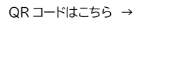
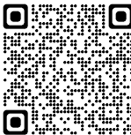

申込・問合せ先
北九州市発達障害者支援センター「つばさ」
TEL 093-922-5523
★4月2日～8日は発達障害啓発週間です
内 容 日本では、4月2日～8日を「発達障害啓発週間」
として、自閉症だけでなく、発達障害について、
広く啓発する活動を行っています。
※国連が定める啓発デーには、3月21日の「世界ダウン症の日」もあります。
1.ブルーライトアップ
「癒しと希望」を表す青色でライトアップします。
4月6日～８日 小倉城
4月2日～８日 門司港駅舎、小倉駅・黒崎駅周辺、
チャチャタウン（観覧車）
＊天候などの都合により、ライトアップされない日もあります。

2.図書館啓発コーナー
市立図書館内に関連図書を集めたコーナーを設置します。
期間は図書館によって異なります。

3.掲示ブース
発達障がいについて理解を深める啓発ポスターの展示。
4月2日～4月８日、北九州市障害者スポーツセンター
（小倉北区三郎丸3丁目）で。
＊4月7日は休館日です。

問合せ先
北九州市発達障害者支援センター つばさ
TEL・FAX 093-922-5523

